คู่มือการใช้งานโปรแกรมประยุกต์

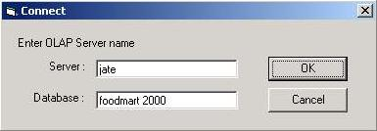
- การติดต่อกับเซิร์ฟเวอร์และดาต้าเบสของ OLAP : จะต้องทำการระบุพารามิเตอร์ที่เป็นชื่อเซิร์ฟเวอร์ และชื่อดาต้าเบสใดดาต้าเบสหนึ่งของ OLAP แล้วเลือกปุ่ม OK ดังรูปที่ 1

รูปที่ 1 แสดงการติดต่อกับเซิร์ฟเวอร์และดาต้าเบส

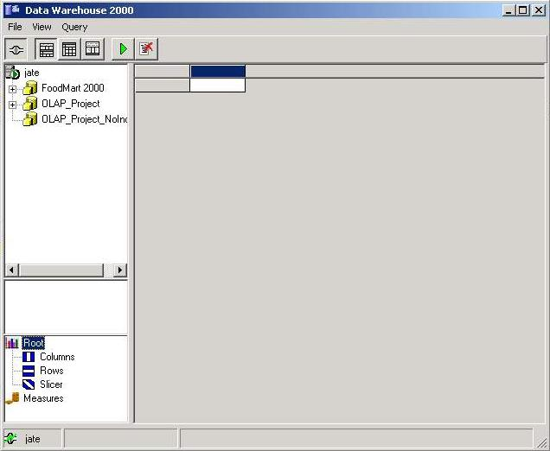
หลังทำการติดต่อกับเซิร์ฟเวอร์และดาต้าเบสได้แล้ว จะได้หน้าจอการทำงานดังรูปที่ 2

รูปที่ 2 แสดงหน้าจอหลักที่ใช้ในการวิเคราะห์และแสดงข้อมูล

- การเลือกไดเมนชันและตัววัดค่า : เป็นขั้นตอนในการวิเคราะห์ข้อมูล ซึ่งสามารถเลือกไดเมนชันต่างๆ ที่เก็บอยู่ใน Cube ขึ้นมาวิเคราะห์ในแกนคอลัมน์และแถวได้ตามต้องการ โดยทำการคลิกขวาที่ชื่อไดเมนชัน จะสามารถเลือกได้ว่าจะให้นำไปวิเคราะห์ในแกนใด ได้แก่ Add as Column หรือ Add as Row เช่น เลือกไดเมนชัน Customer เป็น Column ดังรูปที่ 3 และเลือกไดเมนชัน Product เป็น Row ดังรูปที่ 4 อีกทั้งยังสามารถเลือกตัววัดค่าที่ต้องการจะนำมาใช้ในการวิเคราะห์ได้เช่นเดียวกันกับการเลือกไดเมนชัน แต่การเลือกตัววัดค่านั้น จะต้องเลือกสมาชิกที่อยู่ในระดับ Member ดังรูปที่ 5
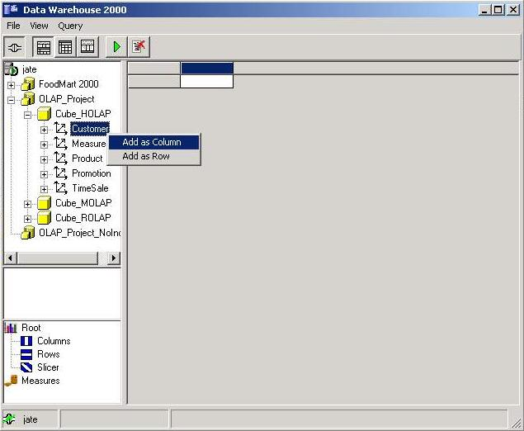

รูปที่ 3 แสดงการ Add ไดเมนชันให้เป็นคอลัมน์

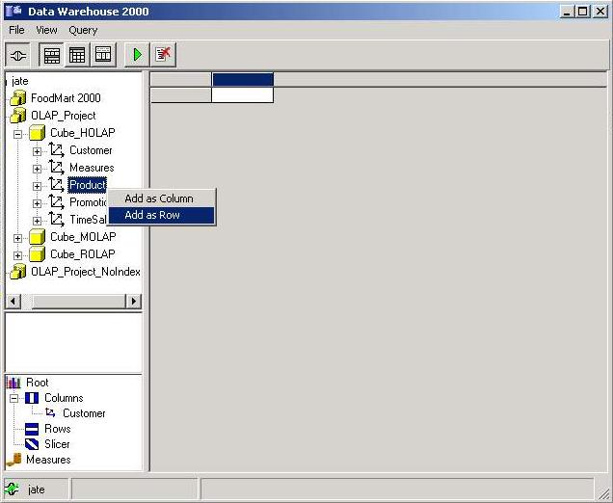

รูปที่ 4 แสดงการ Add ไดเมนชันให้เป็นแถว
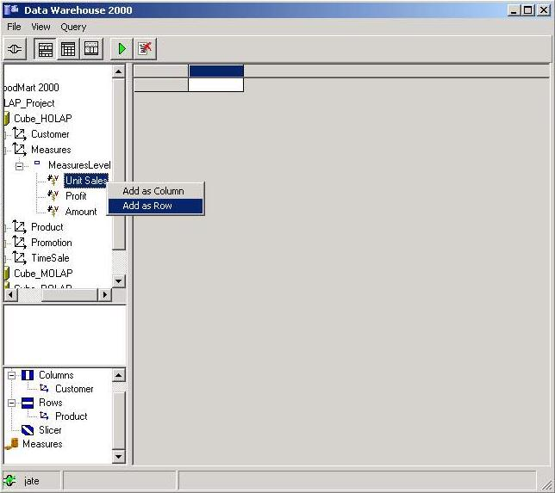

รูปที่ 5 แสดงการ Add ตัววัดค่าให้เป็นแถว

- การตัดข้อมูล ( Slicing Data ) : สามารถทำการตัดข้อมูลเฉพาะส่วนที่สนใจ เพื่อนำมาวิเคราะห์ได้ โดยการเลือกสมาชิกในระดับ ( Level ) ของไดเมนชันใดๆ ให้ดับเบิ้ลคลิกที่สมาชิกของไดเมนชันที่ต้องการที่อยู่ใน Tree pane ตรงกลาง สมาชิกตัวนั้นก็จะถูก Add เข้าไป แล้วจะแสดงใน Tree pane ด้านล่างซ้ายของหน้าจอ

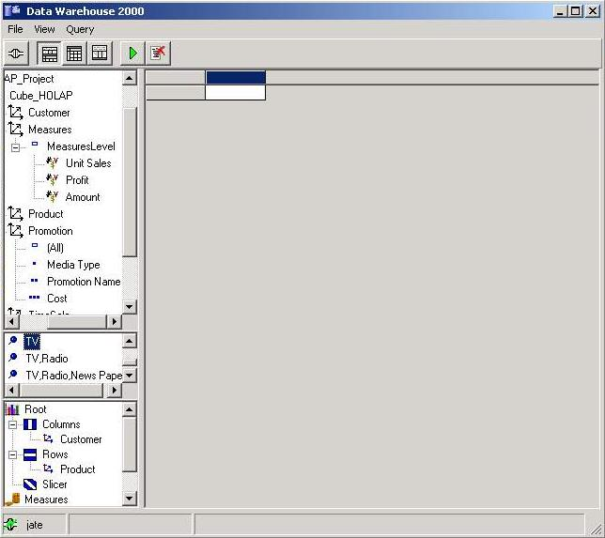

รูปที่ 6 แสดงการตัดข้อมูลที่สนใจ เพื่อนำไปวิเคราะห์

- การรันโปรแกรม : หลังจากทำการเลือกไดเมนชันที่จะใช้ในการวิเคราะห์เสร็จหมดแล้ว ก็จะทำการรันโปรแกรม เพื่อแสดงการวิเคราะห์ข้อมูล โดยคลิกที่ปุ่ม Run Query ที่อยู่บน Toolbar หรือเลือกคำสั่ง Run Query จาก Menubar ก็ได้เช่นเดียวกัน เมื่อทำการรันโปรแกรมแล้ว ข้อมูลที่ถูกเลือก เพื่อนำมาวิเคราะห์ ก็จะแสดงขึ้นมาบน Grid ( pane ด้านขวามือ ) ดังรูปที่ 7

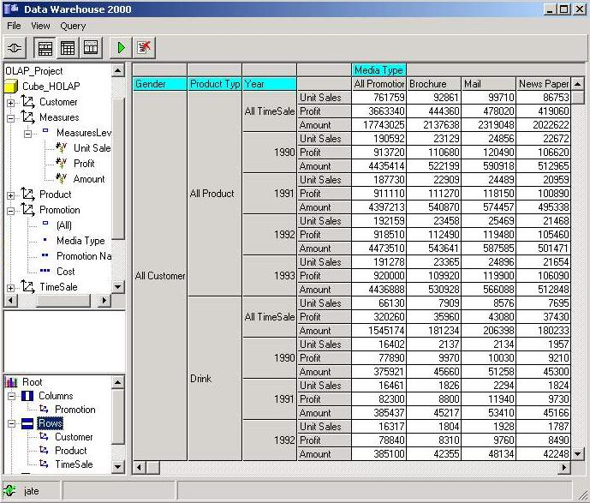
Run Query

รูปที่ 7 แสดงการนำข้อมูลที่ต้องการขึ้นมาวิเคราะห์

- การลบไดเมนชัน : เมื่อทำการเลือก Add ไดเมนชันไปแล้ว ก็สามารถเลือกทิ้ง ( Remove ) ออกไปได้เช่นกัน โดยทำการคลิกขวาที่ไดเมนชันที่ต้องการจะเลือกทิ้ง แล้วเลือกคำสั่ง Remove Dimension ดังรูปที่ 8
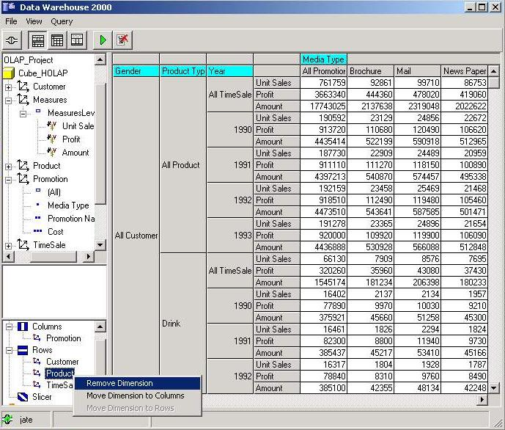

รูปที่ 8 แสดงการลบไดเมนชันที่ไม่ต้องการวิเคราะห์

เมื่อทำการลบไดเมนชันแล้ว จะต้องคลิกปุ่ม Run Query อีกครั้ง เพราะจะต้องทำการส่ง MDX Statement อัน
ใหม่ไปแทน และข้อมูลอันใหม่ก็จะแสดงขึ้นมาอีกครั้ง ดังรูปที่ 9

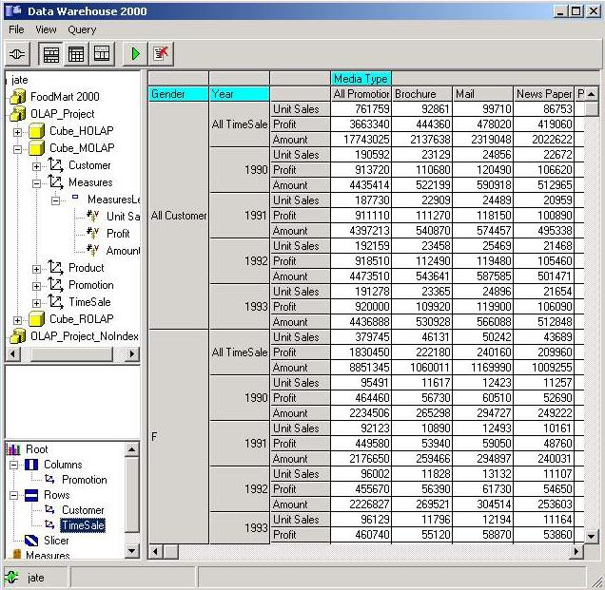

รูปที่ 9 แสดงข้อมูลที่ลบไดเมนชันที่ไม่ต้องการออกไปแล้ว

- การหมุนข้อมูล ( Dicing Data ) : สามารถทำการย้ายข้อมูลที่เลือกมาวิเคราะห์ จากแกนคอลัมน์ไปเป็นแกนแถว หรือจากแกนแถวไปเป็นแกนคอลัมน์ได้ โดยทำการคลิกขวาที่ไดเมนชันที่ต้องการหมุน แล้วเลือกคำสั่ง Move Dimension to Columns หรือ Move Dimension to Rows ก็ได้ ดังรูปที่ 10

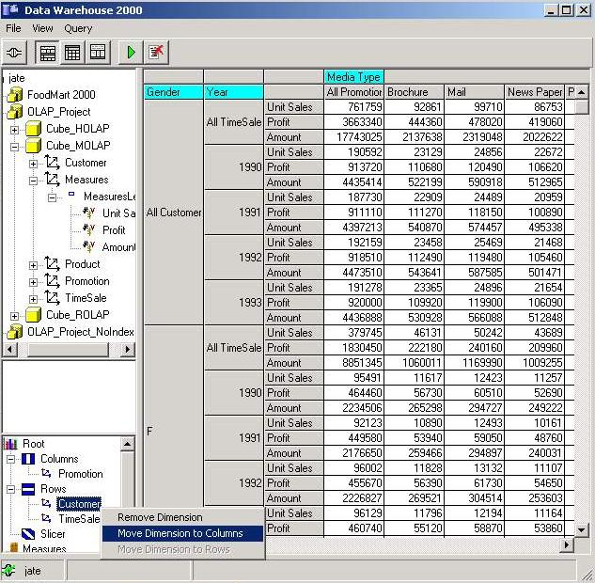
รูปที่ 10 แสดงวิธีการหมุนข้อมูล

ตามรูปที่ 10 จะเป็นการหมุนไดเมนชัน Customer จากแกนแถวไปเป็นแกนคอลัมน์ โดยใช้คำสั่ง Move
Dimension to Columns จากนั้นจะต้องคลิกปุ่ม Run Query อีกครั้ง จึงจะเห็นการเปลี่ยนแปลง ดังรูปที่ 11

